Муниципальное автономное дошкольное образовательное учреждение
детский сад №8 «Белоснежка»

КОНСПЕКТ
развлечения ко «Дню защиты детей»
«Волшебный цветок. Или как ребята
помогли найти песню для Лизы Барбоскиной»
для детей 5-7 лет

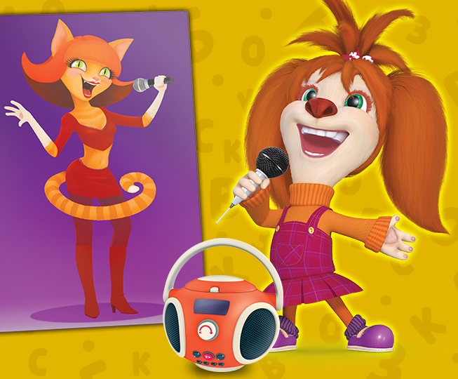

Автор: учитель-логопед
Д.А. Дрожжева

г. Мегион – 2022 г.

Материал и оборудование: костюмы для персонажей, самолетик из бумаги с письмом, волшебный цветок с отрывными лепестками, на которых написаны задания, мяч, 2 емкости с водой, 2 крышки, камни разных размеров, отрывки песни на магните, мольберт, номера для станций, музыкальное оборудование, музыкальные колонки.

(Дети собираются на площадке возле музыкального зала)

Ведущий: Здравствуйте ребята! Поздравляю вас с праздником, с первым днем лета и с Днем защиты детей! Вы только посмотрите, какой сегодня хороший день и замечательная погода! Я думаю, что мы сегодня хорошо повеселимся!

(Из окна вылетает самолетик с запиской)

Ведущий: Ух ты! Откуда это к нам самолетик прилетел?! Посмотрите, на нем что-то написано!

Дорогие ребята! Я добрый волшебник с Планеты Детства. Сегодня, в этот праздничный день, мне хотелось бы поздравить вас, с этим замечательным летним праздником, с Днем защиты детей! Я желаю вам море улыбок, хорошего настроения и отличных летних каникул!
А еще, у меня есть для вас подарок, волшебный цветок! Он исполняет самые добрые желания! А чтобы найти его, отгадайте загадку:
Его весной и летом
Мы видели одетым,
А осенью с бедняжки
Сорвали все рубашки. (дерево)

Ведущий: Молодцы ребята! Значит, волшебник спрятал свой подарок за дерево, пойду, посмотрю!
Ведущий: А вот и волшебный цветок!

(Выходит грустный Дружок, с мячом.)

Ведущий: Здравствуй, Дружок! Почему ты такой грустный? Что случилось?
Дружок: Здравствуйте, ребята! Да… Лизка готовилась к самому важному концерту в ее жизни, с самой Жанной Киской! Но….потеряла листочек с песней, плачет весь день, а мы не знаем, как ей помочь…
Ведущий: Вот беда! Сегодня такой веселый день, а наши друзья Барбоскины грустят! Не порядок! Нужно им помочь, согласны, ребята? (да)
Ведущий: Ребята, кажется, я придумала! У нас ведь есть волшебный цветок, он нам поможет!
Ведущий: Сейчас воспитатель от каждой группы подойдет ко мне, и возьмет по волшебному лепестку для своей группы. А на лепестках написано, куда вам отправиться и какое задание выполнить, чтобы найти песню для Лизы.

(Воспитатели срывают волшебные лепестки и отправляются с ребятами на станцию с номером, который указан на лепестке. На станциях ребята встречают персонажей из мультфильма «Барбоскины». Все персонажи грустят, переживают за Лизу, воспитатели здороваются и сообщаю, что знают, как помочь, нужно выполнить задание с волшебного лепестка)

1 станция. Дружок
Воспитатель: (зачитывает задание с лепестка)
Дружок: (проводит подвижную игру с мячом)
Воспитатель: Ух ты, посмотрите! А вот и отрывок Лизкиной песни! Пойдем обратно!
2 станция. Гена
Воспитатель: (зачитывает задание с лепестка)
Гена: (проводит игру «Тонет - не тонет»)
Воспитатель: Ух ты, посмотрите! А вот и отрывок Лизкиной песни! Пойдем обратно!
3 станция. Роза
Воспитатель: (зачитывает задание с лепестка)
Роза: (проводит игру «Собери бусы для модницы Розки»)
Воспитатель: Ух ты, посмотрите! А вот и отрывок Лизкиной песни! Пойдем обратно!
4 станция. Малыш
Воспитатель: (зачитывает задание с лепестка)
Малыш: (проводит игру «Забавные позы»)
Воспитатель: Ух ты, посмотрите! А вот и отрывок Лизкиной песни! Пойдем обратно!

(После выполнения задания на станциях и нахождения отрывка Лизкиной песни, все дети с воспитателями возвращаются на площадку возле музыкального зала, где их ждет ведущая и зажигательная музыка)

(Выходит Лиза громко плачет. К ней подбегают её братья и сестра, успокаивают)

Гена: Лиза, не плачь!
Дружок: Ребята с помощью волшебного цветка нашли отрывки твоей песни!
Малыш: Тебе осталось соединить все отрывки!
Роза: И спеть свою песню!
Лиза: Вот спасибо, ребятам! (собирает песню на мольберте) Здорово! Это правда, моя песня! Давайте споем и станцуем!

(Дети вместе с героями танцуют флешмоб «Мы зажигаем…»)

